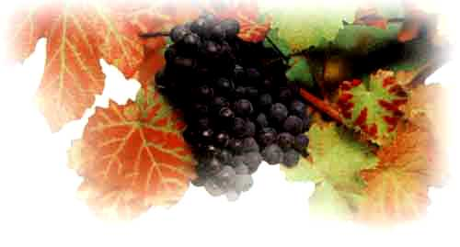
Germanisch Witumanoth
Altdeutsch Herbstmond, Scheiding oder Holzmonat

Der September ist ein Monat des Planens und Vorbereitens, der Ernte. Auch in der heutigen Zeit sollten wir planen, wie wir die kommende dunkle Zeit des Winters psychisch überstehen können (z.B. Museumsbesuche oder Theaterveranstaltungen, Kurse bei der VHS o.ä.).

Vielleicht könnte man in den nächsten Monaten ein Familienfest organisieren – oder lange nicht gesehene Freunde treffen.
Am 22. September beginnt der Herbst, wir feiern Mabón.

Septemberanalogie
Farbe goldgelb, weinrot
Himmelsrichtung Westen
Symbol Kelch
Element Wasser
Pflanze Wein, Apfel
Stein Amethyst

Schwendtage
21. bis 28. September

Fest- und Feiertage
22. Mabón

Geburtstage

Pflanzen
Ende September die Zwiebeln der Frühjahrsblüher setzen und auch die Frostkeimer (wie z.B. Waldmeister und Adonisröschen) säen

Ernte
Weintrauben und Äpfel
Alles was noch nachgereift ist

Ziele und Vorsätze

1.

Fest der ersten Früchte (Mittelmeerraum)
Mediterranes Gericht kochen.

2.

Beginn des keltischen Monats Muín (Beseelung); Symbol ist der Weinstock, sein Stein der Amethyst.

3.

4.

5.

Indien: Ganesha – stelle heute einen Elefanten auf.

6.

7.

8.

Christliches Fest: Geburtstag der Jungfrau Maria. Lege ein blaues Tuch auf deinen Altar, zünde weiße Kerzen an und schmücke deine Wohnung mit weißen Blumen.

9.

Die Pflaumen sind reif. Feiere ein Pflaumenfest.

10.

Worte und der Ton wie sie gesagt werden können sehr verletzend sein. Achte heute ganz besonders darauf was und wie du etwas sagst.

11.

12.

13.

Römisches Reich: „Bankett der Venus“. Feiere heute mit deinem Liebsten.

14.

15.

16.

Was bewegt deine Gedanken und deine Seele? Tanze es!

17. + 1197 Hildegard von Bingen

Beschäftige dich heute mit ihren Schriften, ihrer Medizin und ihren Kochrezepten.

18.

Gönne dir heute einen ruhigen Abend: ein Spaziergang, eine Meditation, ein ruhiges Musikstück.

19.

20.

21. Schwendtag

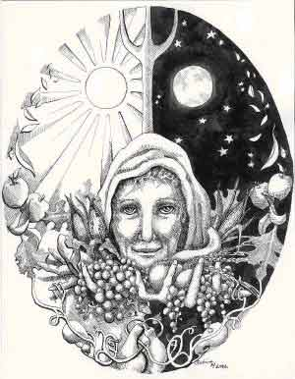
22. Schwendtag / Mabón

23. Schwendtag

24. Schwendtag

+ 1541 Paracelsus

Beschäftige dich heute mit seinen Werken

25. Schwendtag

Genieße heute bewusst den Altweibersommer: nimm Abschied von der sonnigen Jahreszeit.

26. Schwendtag

Mach diesen Tag zum Lavendeltag. Verbrenne Rauchwerk, erneuere die Lavendelkissen. Zeit die Sommersachen wegzuräumen.

27. Schwendtag

28. Schwendtag

29. Tag des Erzengels Michael / Gwynn ap Nudd

Gwynn ap Nudd ist der keltische Herr der Unterwelt und des Feenreiches. Lies ein Feenmärchen, mache einen Spaziergang im Wald.

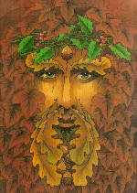
Stille liegt über dem unberührten Wald, das Licht der Sterne verblasst, der Wind ist in den Zweigen verklungen, nur ein Schatten rührt sich.
Er ist es! Er ist der Hirsch im Mondlicht, der einsame Hengst auf dem Hügel, der Bulle, der im Gras scharrt, der Lachs, der im Bächlein springt. Jeder ist ein Teil des Jägers, des Gottes, der in der Dunkelheit lebt. Er ist der Herr des Wilden und Verborgenen, der kleine atmende Funke bei Mitternacht. Der strahlende Glanz des Sonnenaufgangs, die grüne Natur, die sich im Frühling erhebt.
Sein ist die Kraft des Gewitters, die Stärke im Flügel des wilden Adlers. Er ist die Stimme der Panflöte, die Macht, die das Land regiert. Aber sie ist seine Frau und Mutter, und er ruht in der Fläche ihrer Hand.

30. Beginn des keltischen Monats Gord (Wiederauferstehung); sein Baum ist die Eibe, sein Stein der Opal

Räume heute einmal gründlich auf. Trenne dich von allem Überflüssigen.

Lasse den vergangenen Monat Revue passieren und sei dankbar für all das Schöne das du empfangen hast.

Revue

Mabón (gesprochen: Mej-bun) / Alban Elued, Mea’n Fo‘mhair
Herbst- und Erntefest
Die christliche Entsprechung hierfür ist das Erntedankfest

Mabón ist das keltische Herbstfest und steht für den Übergang vom Leben in den Tod. An diesem Tag stehen die Tore zur Anderwelt offen, der richtige Zeitpunkt um mit von uns gegangenen Personen zusammenzukommen.

Der Tag und die Nacht sind gleich lang, die Sonne geht genau im Osten auf und genau im Westen unter.

Analogie
Gottheiten „Der grüne Mann“, Freyr und Freya
Zuordnung Herbst
Symbole Getreidegarben, buntes Laub, Kranz aus Weinlaub, Eicheln, Kürbis, Apfel, Trauben
Farben Erdfarben: ocker, gelb, braun, rostrot
Ritual Dankritual für alle in Erfüllung gegangenen Wünsche und alles, was gut gelungen ist.
Speisen in Feuer geröstete Kartoffeln, Brot, Pilze
Räucherwerk Benzoe, Salbei

Ritual zum Fest

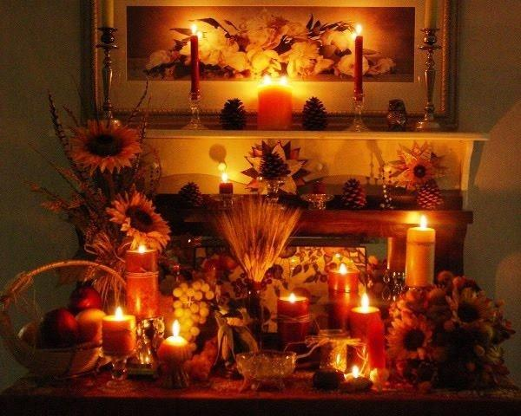
Führe ein Dankritual durch, beschenke jene, die nicht so viel ernten konnten.

Rezepte

Holundersaft

2 kg Holunderbeeren
500 g brauner Zucker
Evtl. 1 – 2 süße Äpfel
Zimtstange

Beeren waschen und von den Dolden streifen. Mit ca. ½ Liter Wasser und einer Zimtstange zum Kochen bringen. Den Fruchtbrei durch ein Baumwolltuch (eine Stoffwindel ist dafür gut geeignet) filtern und den Saft mit dem Zucker aufkochen. Möglichst heiß in eine saubere vorgewärmte Flasche füllen und luftdicht verschließen.

Kühl aufbewahrt hält sich der Saft etwa ein Jahr.

Holundersaft ist reich an Vitamin C und daher zur Vorbeugung von Erkältungskrankheiten sehr gut. Sollte man doch erkältet sein, tut lindert er warm getrunken die Symptome.

